**Тема - 2 . События и операции над ними.**

1. Испытания и события.
2. Операции над событиями и их свойства.
3. Геометрическая интерпретация операций над событиями

**Опорные слова:** Несовместные события, совместные события, влечение события, сумма событий, произведение событий, противоположное событие, разность событий, независимые события, зависимые события, попарная независимость.

1. **Испытания и события.**

Основные понятия теории вероятностей – это опыт или эксперимент и события. Действия, которые осуществляются при определенных условиях и обстоятельствах, мы назовем *экспериментом*. Каждое конкретное осуществление эксперимента называется *испытанием*.

Под *событием*понимается явление, которое происходит в результате осуществления какого-либо определенного комплекса условий.

**Например:** Бросаем шестигранный игральный кубик.

Определим события: А={выпало четное число очков};

В={выпало число очков, кратное 3};

С ={выпало более 4 очков}.

События бывают достоверными, случайными и невозможными.

Событие называется *достоверным,* если оно обязательно произойдет в результате данного испытания. Обозначается через *U*.

Например, после зимы наступает весна; после ночи приходит утро; камень падает вниз; вода становится теплее при нагревании.

***Случайным***называют событие, которое может произойти или не произойти в результате некоторого испытания. Обозначается через *A*, *B*, *C*, *D*, …

Например, найти клад; бутерброд падает маслом вниз; в школе отменили занятия; поэт пользуется велосипедом; в доме живет кошка.

Событие называется ***невозможным*,** если оно не может произойти в результате данного испытания. Обозначается через V.

Например, 30 февраля день рождения; при подбрасывании кубика выпадает 7 очков; человек рождается старым и становится с каждым днем моложе.

Два события, которые в данных условиях могут происходить одновременно, называют *совместными*.

События называются *несовместными*, если появление одного из них исключает появление других (т.е. не могут происходить одновременно).

**Пример 1.** Из ящика с деталями наудачу извлечена деталь. Появление стандартной детали исключает появление нестандартной. События «появилась стандартная деталь» и «появилась нестандартная деталь» — несовместные.

События называются *равновозможными*, если нет оснований считать, что одно из них появится в результате опыта с большей вероятностью.

**Взаимосвязь событий**

|  |  |
| --- | --- |
| Совместные события | События *А* и *В* совместны, если появление одного из них не исключает появление другого. Несколько событий совместны, если совместны хотя бы два из них |
| Несовместные события | События *А* и *В* несовместны, если появление одного из них исключает появление другого. Несколько событий несовместны, если они попарно несовместны |
| Зависимые события | События *А* и *В* зависимы, если появление события *В* зависит от появления события *А* |
| Независимые события | События *А* и *В* независимы, если появление одного из них никак не влияет на возможность появления другого |
| Равновозможные события | События в опыте называются равновозможными, если условия их появления одинаковы и нет оснований считать какое-либо из них более возможным, чем любое другое |
| Элементарные события | Если события *А*, *В*, *С*, … не могут быть выражены через более простые события их называют ***элементарными событиями*** (элементарными исходами) |
| Полная группа событий | Несколько событий таких, что в результате опыта непременно должно произойти хотя бы одно из них |
| Противоположные события | Два несовместных события, образующих полную группу событий |

Всякий мыслимый результат эксперимента называется *элементарным событием* и обозначается через . Случайные события состоят из некоторого числа элементарных событий и обозначаются через *A, B, C, D*, ...

Множество элементарных событий таких, что

1. в результате реализации эксперимента всегда происходит одно из элементарных событий ;
2. при одном испытании произойдет только одно элементарное событие  называется *пространством элементарных событий* и обозначается через .

# Таким образом, любое случайное событие является подмножеством пространства элементарных событий. По определению пространства элементарных событий достоверное событие можно обозначить через . Невозможное событие обозначается через .

**Пример 2.** Бросается игральная кость. Пространство элементарных событий, отвечающее данному эксперименту, имеет следующий вид: .

**Пример 3.** Пусть в урне содержатся 2 красных, 3 синих и 1 белый, всего 6 шаров. Эксперимент состоит в том, что из урны вынимаются наудачу шары. Пространство элементарных событий, отвечающее данному эксперименту, имеет следующий вид: , где элементарные события имеют следующие значения:  – появился белый шар;  – появился красный шар;  – появился синий шар. Рассмотрим следующие события:

*А* — появление белого шара;

*В* — появление красного шара;

*С* — появление синего шара;

*D* — появление цветного (небелого) шара.

### Здесь мы видим, что каждое из этих событий обладает той или иной степенью возможности: одни – большей, другие – меньшей. Очевидно, что степень возможности события *В* больше, чем события *А*; события *С* — чем события *В*;события *D* — чем события *С*. Чтобы количественно сравнивать между собой события по степени их возможности, очевидно, нужно с каждым событием связать определенное число, которое тем больше, чем более возможно событие.

### Это число обозначим через и назовем вероятностью события *А*. Дадим теперь определение вероятности.

Пусть пространство элементарных событий  является конечным множеством и элементы его суть . Будем считать, что они являются равновозможными элементарными событиями, т.е. каждое элементарное событие не имеет больше шансов появления, чем другие. Как известно, каждое случайное событие *А* состоит из элементарных событий как подмножество .

1. **Операции над событиями.**

При совместном рассмотрении двух случайных событий *А* и *В* часто возникает вопрос: насколько связаны эти события друг с другом, в какой мере наступление одного из них влияет на возможность наступления другого?

Простейшим примером связи между двумя событиями может служить причинная связь — когда наступление одного из событий ведет к обязательному осуществлению другого или же, наоборот, когда наступление одного события исключает шансы другого.

Если события рассматривать как подмножества пространства элементарных событий, то отношения между событиями можно интерпретировать как соотношения между множествами. Несовместные события — это такие события, которые не содержат общих элементарных событий.

Говорят, что *событие А влечет за собой событие В*, если в результате эксперимента из наступления события *А* обязательно следует наступление события *В*, и обозначают это через . В этом случае на языке теории множеств *А* является подмножеством *В*. Если  и , то . В этом случае говорят « влечёт за собой » (или «является следствием ») и записывают  (или ).

Если события  и  таковы, что  и , то они называются *равными* (*равносильными*), при этом пишут .

Пример 4. Брошена симметричная монета. Событие  – «появление герба», событие  – «непоявление цифры». Очевидно, что  и , и следовательно, .



***А***

***A***

***В***



***B***

Суммой или объединением двух событий  и  называется событие , состоящее в наступлении хотя бы одного из событий  или .

Символически это записывают так:

= или =. (1)

**Пример 5.** Из орудия производится два выстрела. Если *А* – попадание при первом выстреле, а *В* – попадание при втором выстреле, то *А+В* – попадание при первом выстреле, или при втором, или в обоих выстрелах.

Суммой или объединением нескольких событий  называется событие , состоящее в наступлении хотя бы одного из событий . Символически

.

Из определения суммы событий вытекают следующие свойства:

; ; ;

; ; .

*Произведением двух событий*  и  называется событие , состоящее из появления и , и , и обозначается

= или =. (2)

Из данного определения вытекает: ; ; ; ; ; ; .

*Произведением нескольких событий* называют событие, состоящее в совместном наступлении всех этих событий.

**Пример 6.** В ящике содержатся детали, изготовленные заводами №1 и №2. Если *А* – появление стандартной детали, а *В* – деталь изготовлена заводом №1, то *АВ* – появление стандартной детали завода №1.

Разностью событий  и  называется событие, состоящее из появления события , но не появления события , и обозначается .

Соотношение называется противоположным к событию , и обозначается (или противоположными событиями называются два несовместимых события, образующих полную группу). Из определения вытекает:

, . (3)

Например, пусть  – герб,  – решка при бросании монеты и многие другие примеры.

Вывод: , .

**Пример 7.** Попадание и промах при выстреле по цели – противоположные события. Если *А* – попадание, то  — промах.

Разностью событий  и  называется событие, состоящее из появления события , но не появления события , и обозначается .

Соотношение называется противоположным к событию , и обозначается (или противоположными событиями называются два несовместимых события, образующих полную группу). Из определения вытекает:

, . (3)

Например, пусть  – герб,  – решка при бросании монеты и многие другие примеры.

Вывод: , .

Два события называют *независимыми*, если вероятность одного из них не зависит от наступления или ненаступления другого. В противном случае эти события называются *зависимыми*.

**Пример 8.** Монета брошена 2 раза. Вероятность появления герба в первом испытании (событие *А*) не зависит от появления герба во втором испытании (событие *В*). В свою очередь, вероятность выпадения герба во втором испытании не зависит от результата первого испытания. Таким образом, события *А* и *В* — независимы.

Несколько событий называют *попарно независимыми*, если каждые два из них независимы.

Пусть *А* и *В –* два случайных события по отношению к некоторому эксперименту, причем . Из определения зависимых событий следует, что вероятность одного из событий зависит от наступления или ненаступления другого. Поэтому, если нас интересует вероятность события *А*, то важно знать, наступило ли событие *В*.

*  *

#### Операции над событиями и их свойства

Суммой (объединением) двух событий *А* и *В* называется новое событие *А* + *В* (или: *А $∪$ В*), состоящее в появлении хотя бы одного из событий *А* или *В* в данном опыте.

Произведением (пересечением) двух событий *А* и *В* называется новое событие *АВ* (или: *А $∩$ В*), состоящее в совместном появлении *А* и *В* в данном опыте.

Для наглядного понимания представленных двух операций обычно используют так называемые диаграммы Эйлера – Венна. На рис.1 изображена диаграмма Эйлера – Венна, прямоугольник на которой – это множество всех исходов, кругами представлены события *А* и *В*, а заштрихованная часть – сумма этих событий.

*А В*

Рис. 1

На рис. 2 также изображена диаграмма Эйлера – Венна, но заштрихованная часть – произведение событий *А* и *В*.

Рис. 2

*А В*

1. Геометрическая интерпретация операций над событиями

Пусть событие *A –* {выбрали случайные точки, они попали в круг}, *B* *–* {точки попали в квадрат}

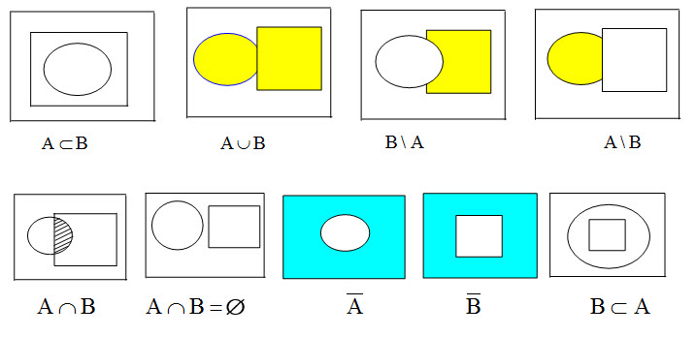

Далее предлагаем ознакомиться со свойствами операций над произвольными событиями *А*, *В*, *С*:

1) *А+В=В+А* (коммутативность суммы);

3) *АВ = ВА* (коммутативность произведения);

4) = ;

5)= ;

6) *А*(*ВС*) = (*АВ*)*С = АВС* (ассоциативность произведения);

7) *А*+(*В+С*) =(*А+В*)+*С*=*А+В+С* (ассоциативность суммы);

8) (*А+В*)*С=АС+ВС* (дистрибутивность суммы);

9) *АВ+С*=(*А+С*)(*В+С*) (дистрибутивность произведения);

10) *А+А=АА=А* (идемпотентность);

11) (закон двойного дополнения);

12) (закон де Моргана);

13) + (закон де Моргана).

Данные утверждения, очевидно, выполняются, если для каждого из них изобразить диаграмму Эйлера – Венна.

В связи с введенными операциями можем переформулировать определение полной группы событий следующим образом.

События *А*1, *А*2, …, *Аn* образуют *полную группу событий*, если:

1) они несовместны, т.е. *Аi Aj* = $∅$ для любых *i*=1, …, *n*, *j* =1, …, *n*, *i $≠$ j*;

2)в результате испытания произойдет обязательно одно из событий, т.е.

*А*1*+А*2*+ …+Аn=.*

## **Приоритеты операций.** Если некоторое событие записано в виде нескольких операций над различными событиями, то сначала выполняется операция дополнения, затем умножения, и, наконец, сложение и вычитание (слева направо).

Скобки могут увеличить приоритет любой из операций.

## **Пример 9.** Рассмотрим устройство из *n* элементов. Элементы соединены последовательно, если устройство прекращает функционировать при отказе любого из элементов, и соединены параллельно, если прекращение функционирования наступает только при отказе n элементов (рис. а, б соответственно).

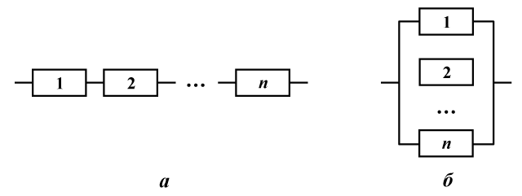

*Рис 1. Последовательное и параллельное соединения*

Обозначим *A* событие, означающее отказ системы, а *Ai* – отказ *i*-го элемента (*i*= $\overline{1,n}$). Тогда для последовательного соединения событие *A* представимо в виде:

*A*=*A*1∪*A*2∪…∪*A*n,

а для параллельного соединения

*A*=*A*1∩*A*2∩…∩*A*n.

Очевидно, что при параллельном соединении элементов событие *A* включено в каждое из событий *Ai*, *i*= $\overline{1,n}$, а при последовательном соединении любое событие *Ai*, *i*= $\overline{1,n}$ включено в событие *A*.

Вывод:

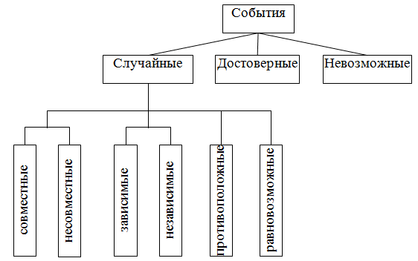

**Вопросы для повторения и контроля:**

1. На какие виды можно подразделить события?
2. Как определяется вероятность события?
3. Какие события называются несовместными, а какие совместными?
4. Что означает выражение «событие *А* влечет за собой событие *В*» и как оно обозначается?
5. Что называется суммой событий и как оно обозначается?
6. Что называется произведением событий и как оно обозначается?
7. Что такое противоположное событие и как оно обозначается?
8. Что такое разность событий и как оно обозначается?
9. Какие события называются независимыми, а какие зависимыми?